**Bài 4: DateTimePicker** cho phép người dùng chọn ngày tháng như một lịch biểu nhưng biểu diễn ở dạng ComboBox. Các đối tượng ngày tháng biểu diễn trong DateTimePicker thực chất là các đối tượng thuộc lớp DateTime. Điều khiển DateTimePicker được đặt trong nhóm Common Controls của cửa sổ ToolBox.

**Vd: DateTimePicker**

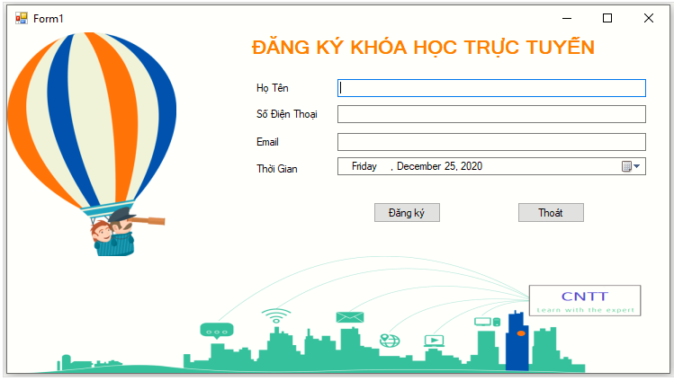

**Yêu cầu:**

* TextBox "Họ Tên": Chỉ cho phép nhập ký tự hoa hoặc thường, cho phép nhập khoảng trắng và cho phép xóa lùi.
* TextBox "Số Điện Thoại": Chỉ cho phép nhập số và được xóa lùi.
* DateTimePicker "Thời Gian": Chỉ cho phép chọn thời gian đăng ký học lớn hơn thời gian hiện tại.
* Button "Đăng ký": Hiển thị hộp thoại bao gồm các nội dung trong ô TextBox và thời gian được chọn trong DateTimePicker.
* Button "Thoát": Đóng chương trình.

**Design:**

5 label, 3 textbox, 2 button, 1 datetimerpicker

**Sự kiện textbox (KeyPress)**

- Sử dụng **KeyChar:** điều kiện cho phép nhập ký tự hoa hoặc thường, cho phép nhập khoảng trắng và xóa lùi, cho phép nhập số

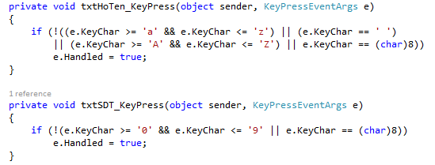

**Sự kiện** **Form (Load)**

- Sử dụng DateTimePicker: cho phép chọn thời gian đăng ký học lớn hơn thời gian hiện tại.

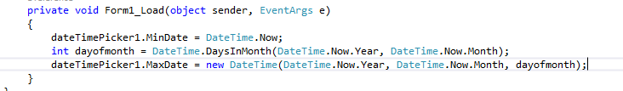

**Sự kiện button (Click)**

- Sử dụng thuộc tính show: hiển thị nội dung trong các ô TextBox và thời gian được chọn trong DateTimePicker trên hộp thoại MessageBox.

- Sử dụng Application.Exit(): thoát, ngược lại chọn No.

